Бібліографічний покажчик з серії: «Вчені Черкаського технологічного університету»
НТБ ЧДТУ

Передмова
Юрій Григорович Лега – відома на Черкащині й в Україні людина. Він – доктор технічних наук, професор, академік Міжнародної академії комп’ютерних наук і систем, академік Української академії наук, заслужений працівник народної освіти України, на протязі багатьох років був ректором Черкаського державного технологічного університету. А ще Юрій Григорович – почесний громадянин двох міст: Золотоноші та Черкас, депутат Черкаської обласної ради. Як вчений Юрій Григорович Лега працює в галузі розробки принципів передачі інформації з використанням шумових сигналів, а також елементів і пристроїв обчислювальної техніки та систем управління. Має понад 350 наукових праць, з них – понад 50 патентів на винаходи, 50 монографій, навчальних посібників і книг. За видатні наукові досягнення обраний номінантом Американського біографічного інституту «Видатні інтелектуали світу», визнаний одним із 1000 видатних лідерів світового впливу і нагороджений іменною почесною медаллю «Тисячоліття – 2000». Життєвий досвід Леги Юрія Григоровича, організаторські здібності – риси, якими професор наділений, дали можливість йому завоювати величезний авторитет і повагу серед професорсько-викладацького складу, співробітників та студентів Черкаського державного технологічного університету. Даний покажчик охоплює наукову діяльність Ю. Г. Леги з 2010 – 2014 рік. Інформація, подана в покажчику – це монографії, статті з періодичних видань, учбова та наукова література, патенти. Видання розраховане на науковців, учених, студентів, викладачів та фахівців у галузі історичної науки. Матеріал розміщено в хронологічному та алфавітному порядку. Бібліографічний опис документів подано згідно ДСТУ 7.1 – 2006 «Бібліографічний опис. Загальні вимоги та правила складання».
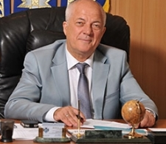
Юрій Григорович Лега народився 11 вересня 1949 р. в м. Золотоноша Черкаської області. Народившись у важкі післявоєнні роки в мальовничому куточку України, майбутній професор з колисковою піснею матері увібрав у себе любов до рідного краю і України. У 1966 р. Юрій Григорович Лега успішно закінчив Золотоніську середню школу ім. С. Л. Скляренка і вступив до Кіровоградського технічного училища зв’язку, яке закінчив з відзнакою в 1968 р. Свою трудову діяльність він розпочав після закінчення цього училища. Працював радіомеханіком телевізійної майстерні в рідному місті Золотоноша, а з 1969 р. – у Золотоніському районному вузлі зв’язку монтером, потім радіомеханіком телевізійної майстерні. У 1971 р. вступив, а в 1976 р. закінчив з відзнакою Одеський електротехнічний інститут зв’язку ім. О. С. Попова (нині Українська державна академія зв’язку). Після закінчення інституту працював інженером в Золотоніському вузлі зв’язку. Із 1981 р. Юрій Григорович Лега перебуває на партійній роботі: працював інструктором організаційного відділу Золотоніського райкому партії України Черкаської області, з 1982 р. переведений інструктором загального відділу Черкаського обкому Компартії України, а з 1984 р. працював інструктором промислово-транспортного відділу обкому партії. У травні 1987 р. Юрій Григорович Лега обраний другим секретарем Золотоніського райкому Компартії України. Із 1988 р. професор Лега поєднує партійну роботу з викладанням в Черкаській філії Київського політехнічного інституту (1988 р.). Лега Юрій Григорович – асистент кафедри радіотехніки; 1991 р. – доцент, а вже з 1994 р. – професор зазначеної кафедри).
У 1991 р. Ю. Г. Лега захистив кандидатську дисертацію на тему: "Розробка та дослідження слідкуючого фільтра для прийому сигналів з однополюсною та амплітудною модуляцією" в Одеському електротехнічному інституті зв’язку ім. О. С. Попова, став доцентом кафедри радіотехніки Черкаського інженерно-технологічного інституту.
Із 1993 по 1998 р. Лега Юрій Григорович працював секретарем Вченої ради Черкаського інженерно-технологічного інституту. У період з 1995 по 1998 рр. очолював профспілковий комітет викладачів та співробітників, з січня по листопад 1998 р. працював проректором з науково-дослідної роботи Черкаського інженерно-технологічного інституту.
Із 1998 по 2007 р. Ю. Г. Лега працював завідувачем кафедри комп’ютерних систем, а з 2007 р. очолює кафедру радіотехніки університету.
У 2001 р. Юрій Григорович успішно захистив дисертацію на здобуття наукового ступення доктора технічних наук на тему: "Наукові принципи побудови та дослідження систем зв’язку з використанням шумових сигналів".
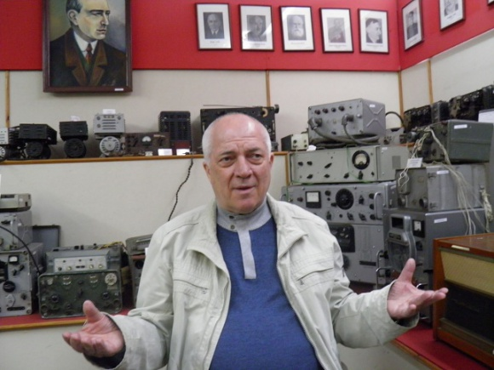
Сфера наукових інтересів:
- Методи нелінійного оцінювання параметрів негаусівських сигналів;
- Методи виявлення сигналів, їх розпізнавання та класифікації на тлі негаусівських завад;
- Методи нелінійної фільтрації негаусівських сигналів;
- Поліноміальні алгоритми обробки сигналів при негаусівських завадах.
Особисті досягнення:
- 1991 р. – Присуджено науковий ступінь кандидата технічних наук. Диплом КД № 035003 від 17.04.1991 р.
- 1994 р. – Член-кореспондент Української Академії наук національного прогресу за спеціальністю «Іноватика». Диплом № К-718 від 14.01.1994 р.
- 1999 р. – Присвоєно вчений ступінь доктора філософії у технічних науках. Свідоцтво УС № 030649 від 27.04.1999 р.
- 1999 р. – Обрано дійсним членом (академіком) Української Академії наук національного прогресу. Диплом № 2А134 від 15.03.1999 р.
- 1999 р. – Обрано дійсним членом Міжнародної Академії комп’ютерних наук і системі (академіком) з науково-виробничого напрямку «телекомунікація і зв’язок». Диплом № 178 від 23.06.1999 р.
- 1999 р. – Нагороджено ювілейною медаллю «55 років перемоги радянського народу у Великій Вітчизняній війні 1941-1945 рр.»
- 1999 р. – Присвоєно почесне звання «Заслужений працівник народної освіти України». Посвідчення № 1238 від 01.10.1999 р.
- 2000 р. – Нагороджено Золотою медаллю «За заслуги в освіті». Посвідчення до медалі № 030 від 04.05.2000 р.
- 2000 р. – Номінант видання «Золота книга ділової еліти України». Диплом-2000 р.
- 2001 р. – Присуджено науковий ступінь доктора технічних наук зі спеціальністі «теорія телекомунікацій». Диплом доктора наук ДД № 001875 від 04.07.2001 р.
- 2002 р. – Почесний громадянин м. Золотоноші. Диплом від 20.09.2002 р.
- 2002 р. – Нагороджено Знаком Ордену «Почесна Медаль». Посвідчення до нагороди від 19.12.2002 р.
- 2003 р. – нагорода (почесна медаль) «Свята Софія» (Національна іміджева програма). Посвідчення 051 від 12.05.2003 р.
- 2004 р. – Почесна грамота Верховної Ради України. № 17 від 08.01.2004 р.
- 2004 р. – Грамота Митрополита Київського і всієї України та орден Святого Князя Володимира ІV ступеня. Реєстраційний № 265 від 15.02.2004 р.
- 2004 р. – обрано дійсним членом (академіком) Української академії наук. Диплом №Д-433 від 15.05.2004 р.
- 2004 р. – обрано академіком Академії зв'язку України. Диплом академіка №0252 від 07.09.2004 р.
- 2004 р. – Подяка Кабінету Міністрів України. Реєстраційний № 4467 від 28.10.2004 р.
- 2005 р. – Премія ім. В. М. Глушкова з врученням Золотої медалі лауреата (Міжнародна академія комп’ютерних наук і систем). Диплом № 022 від 05.12.2005 р.
- 2007 р. – Диплом лауреата Всеукраїнського конкурсу «Інтелект нації».
- 2007 р. – орден «За заслуги» ІІІ ступеня. Посвідчення, серія ОК №021017 від 22.06.2007 р.
- 2007 р. – обрано головою Ради ректорів Черкаської області.
- 2007 р. – обрано дійсним членом Клубу ректорів Європи. Сертифікат від 24.09.2007 р., Оксфорд.
- 2007 р. – знак «За наукові досягнення» МОНУ, Наказ № 635 від 27.06.2007 р.
- 2008 р. – знак «Петро Могила» МОНУ, № 1203. Наказ № 465 від 15.05.2008 р.
- 2009 р. – Номінант Американського біографічного інституту Дж.М. Еванса.
- 2009 р. – Почесний громадянин м. Черкаси.

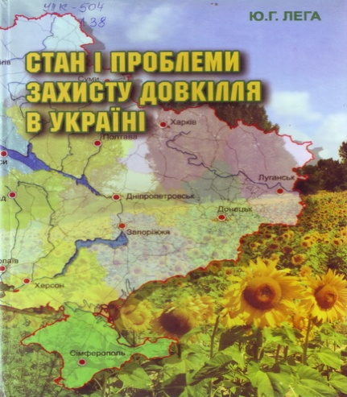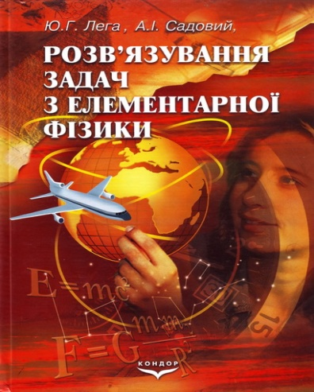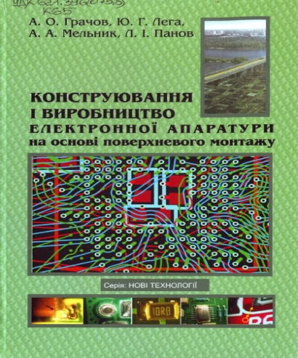

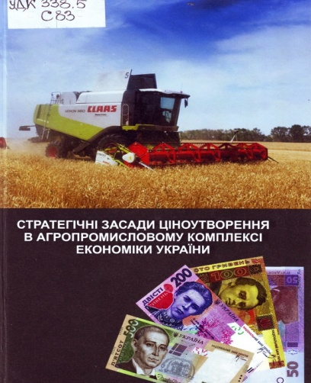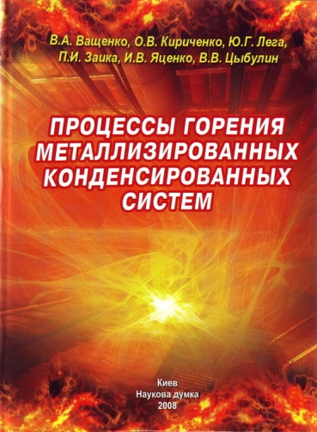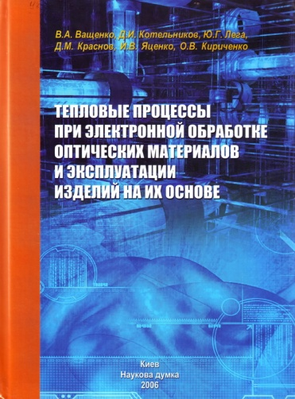
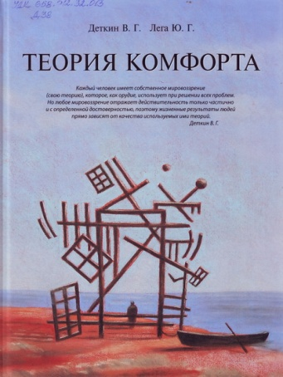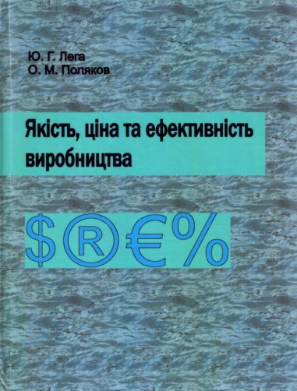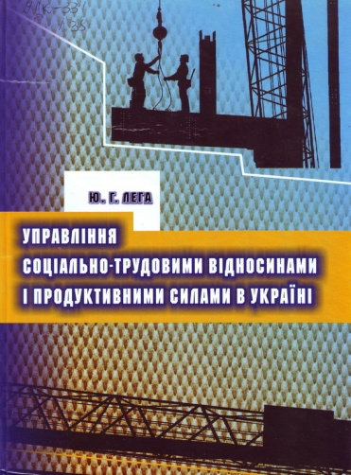
Монографії
2009
- Лега Ю. Г. Територіально-функціональна організація соціального комплексу регіону (на прикладі житлово-комунального господарства) : монографія /
Т. М. Качала, Ю.Г. Лега, Н. Ю. Лега та ін. ; за заг. ред. Т. М. Качали. – Черкаси : ЧДТУ, 2009. – 576 с.
2010
- Лега Ю. Г. Наукові засади реформування і розвитку житлово-комунального господарства : монографія / О. С. Поважний, В. В. Дорофієнко, І. М. Осипенко та ін. ; М-во освіти і науки України, Дон. держ. ун-т. – Черкаси : Брама-Україна : ЧДТУ, 2010. – 331 с.
2011
- Лега Ю. Г. Принятие решений в управлении динамикой систем и проектов : монография. / Ю. Г. Лега, Ал. А. Златкин, Ан. А. Златкин. – К. : Наукова думка, 2011. – 352 с.
- Лега Ю. Г. Обчислювальні методи : монографія / Ю. Г. Лега, В. М. Середенко, О. М. Коновалова. – К. : Наукова думка, 2011 – 392 с.
- Лега Ю. Г. Основи електронної обробки виробів з оптичних матеріалів : монография / Ю. Г. Лега, В. А. Ващенко, І. В. Яценко та ін. – К. : Наукова думка, 2011. – 562 с.
- Лега Ю. Г. Основи пожежної безпеки піротехнічних нітровмісних процесів під час їх застосування : монографія / Ю. Г. Лега, В. А. Ващенко, І. В. Яценко та ін. – К. : Наукова думка, 2011. – 680 с.
- Лега Ю. Г. Теория комфорта: менеджмент и методы управления : монография / Ю. Г. Лега, В. Г. Деткин. – К. : Наукова думка, 2011 – 726 с.
- Украина и ее регионы на пути к инновационному обществу : монография : [в 4-х томах] : Т. 4 / В. И. Дубницкий, М. П. Войнаренко, З. В. Герасимчук и др. ; под общей ред. В. И. Дубницкого и И. П. Булеева ; НАН Украины ; институт экономики промышленности ; Донецкий экономико-гуманитарный институт ; Академия экономических наук Украины. – Донецк : Юго-Восток, 2011. – 372 с.
2012
- Лега Ю. Г. Пожежонебезпечні властивості компонентів піротехнічних нітратно-металевих сумішей в різних зовнішніх умовах : монографія /
Ю. Г. Лега, О. В. Кириченко, В. А. Ващенко та ін. – К. : УкрНДІЦЗ, 2011. –
680 с.
- Стратегічні засади ціноутворення в агропромисловому комплексі України : монографія / Ю. Г. Лега, В. М. Яценко, А. М. Шевченко. – Черкаси : ЧДТУ, 2012. – 260 с.
2013
- Деткин В. Г. Теория комфорта : монография / В. Г. Деткин, Ю. Г. Лега. – К. : Фенікс, 2013. – 762 с.
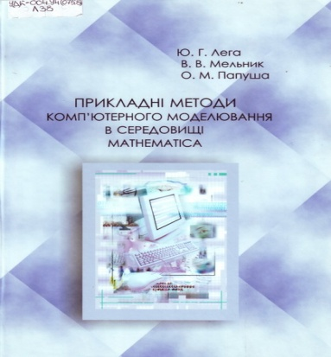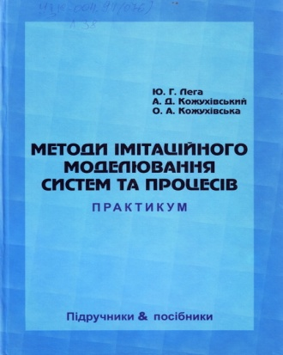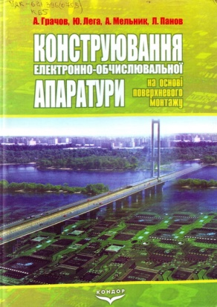

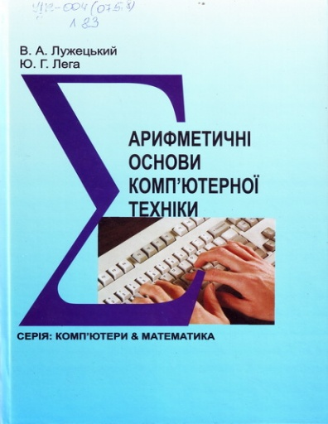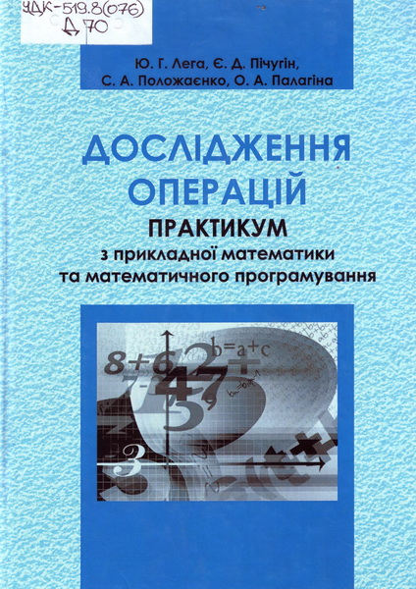
Підручники. Навчальні посібники. Методичні матеріали
2010
- Лега Ю. Г. Курс фізики. Механіка : навч. посіб. / Ю. Г. Лега, А. І. Садовий. – К. : Наукова думка, 2010. – 355 с.
- Лега Ю. Г. Методи імітаційного моделювання систем та процесів: практикум : навч. посіб. для студ. вищ. навч. закл., які навчаються за напрямом «Комп’ютерні науки» / Ю. Г. Лега, А. Д. Кожухівський, О. А. Кожухівська. – Черкаси : ЧДТУ, 2010 – 248 с.
- Методичні вказівки та завдання до виконання лабораторних робіт з дисципліни «Чисельні методи» для студ. усіх спеціальностей. Частина1 / уклад Ю. Г. Лега, В. М. Середенко, О. М. Коноваленко. – Черкаси : ЧДТУ, 2010. – 96 с.
- Палагін В. В. Основи телебачення : посібник для студентів напряму підготовки 6.050901 «Радіотехніка» усіх форм навчання / В. В. Палагін, А. В. Гончаров ; за ред. Ю. Г. Леги ; М-во освіти і науки України, Черкас. держ. технол. ун-т. – Черкаси : ЧДТУ, 2010. – 144 с.
- Цифрове оброблення сигналів : посібник для студентів напряму підготовки 6.050901 "Радіотехніка" усіх форм навчання / авт.-укл. С. В. Заболотній ; за ред. проф. Ю. Г. Леги ; М-во освіти і науки України, Черкас. держ. технол. ун-т. – Черкаси : ЧДТУ, 2010. – 119 с.
2011
- Дослідження операцій : практикум з прикладної математики та математичного програмування / Ю. Г. Лега, Є. Д. Пічугін, С. А. Положаєнко, О. А. Палагіна – Черкаси : ЧДТУ, 2011. – 183 с.
- Конструирование и производство электронной аппаратуры на основе поверхностного монтажа: учеб. пособие / А. О. Грачов, Ю. Г. Лега,
А. А. Мельник, Л. И. Панов ; за ред. д.т.н., проф. Ю. Г. Леги ; Черкасский. гос. технол. ун-т. – Черкассы : ЧГТУ, 2011. – 495 с.
- Конструювання і виробництво електронної апаратури на основі поверхневого монтажу : навч. посіб. / А. О. Грачов, Ю. Г. Лега, А. А. Мельник, Л. І. Панов ; за ред. д.т.н., професора Ю. Г. Леги. – Черкаси : ЧДТУ, 2011. – 496 с.
- Лега. Ю. Г. Прикладні методи комп’ютерного моделювання в середовищі Mathmatica : навч. посіб. / Ю. Г. Лега, В. В. Мельник, О. М. Папуша. – Черкаси : ЧДТУ, 2011. – 188 с.
- Методичні вказівки до виконання випускних магістерських робіт для студентів спеціальності «Радіотехніка» усіх форм навчання / уклад. Ю. Г. Лега,
С. В. Заболотний, О. С. Гавриш. – Черкаси : ЧДТУ, 2011. – 28 с.
2012
- Лега Ю. Г. Дослідження і проектування природно-надійних комп’ютерних систем : навч. посіб. / В. М. Рудницький, Н. М. Пантелєєва, Л. А. Шувалова,
В. Г. Бабенко ; за ред. Ю. Г. Леги ; М-во освіти і науки, молоді та спорту України, Черкас. держ. технол. ун-т. – Черкаси : ЧДТУ, 2012. – 188 с.
- Петкова Л. О. Основи міжнародної економічної діяльності України : навч. посіб. / Л. О. Петкова, Л. О. Кібальник, Л. М. Задувайло ; за ред. д.т.н., проф. Ю. Г. Леги. – Черкаси : ЧДТУ, 2012. – 282 с.
- Саух В. М. Технологія відкритих інформаційних систем: освітні ресурси мережевого доступу : навчальний посібник / В. М. Саух ; за ред. Ю. Г. Леги ; Черкас. держ. технол. ун-т. – Черкаси : ЧДТУ, 2012.
- Саух В. М. Технологія проектування розподіленої електронної бібліотеки ВНЗ : навч. посіб. / В. М. Саух, Л. А. Шувалова ; за ред. д.т.н., проф. Ю. Г. Леги. – Черкаси : ЧДТУ, 2012. – 458 с.
2013
- Лега Ю. Г. Управління якістю в проектах : навч. посіб. / Ю. Г. Лега,
О. М. Донець, С. Ю. Куницька ; М-во освіти і науки, молоді та спорту України, Черкас. держ. технол. ун-т. – Черкаси : ЧДТУ, 2013. – 356 с.
- Лега Ю. Г. Фізична хімія: теорія, приклади розв’язування задач, текстові завдання : навч. посіб. : у 2-х частинах : Ч. 1 / Ю. Г. Лега, В. І. Унрод,
В. Л. Демченко. – Черкаси : ЧДТУ, 2013. – 196 с.
- Методичні вказівки до виконання лабораторних робіт з дисципліни «Комп’ютерна електроніка» для студентів напряму підготовки 6.050102 «Комп’ютерна інженерія» / уклад. Ю. Г. Лега, К. В. Колесніков, А. І. Числов. ; М-во освіти і науки України, Черкас. держ. технолог. ун-т. – Черкаси : ЧДТУ, 2013. – 15 с.
Матеріали конференцій
2009
- Лега Ю. Г. Застосування цифрових технологій на прикладі реалізації SDR-радіо / Ю. Г. Лега, В. В. Палагін // Праці ІІ Міжнародної науково-практичної конференції «Обробка сигналів і негауссівських процесів», присвяченої пам’яті професора Ю. П. Кунченка : тези доповідей. – Черкаси : ЧДТУ, 2009. –
С. 47 – 49.
- Лега Ю. Г. Оцінка скалярного параметра корельованого експресного випадкового процесу першого типу першого виду методом максимілізації полінома / Ю. Г. Лега, В. В. Палагін, О. В. Івченко // Праці ІІ Міжнародної науково-практичної конференції «Обробка сигналів і негауссівських процесів», присвяченої пам’яті професора Ю. П. Кунченка : тези доповідей. – Черкаси : ЧДТУ, 2009. – С. 131-134.
- Лега Ю. Г. Пам’яті вчителя та колеги професора Кунченка Ю. П. / Ю. Г. Лега,
В. В. Палагін // Праці ІІ Міжнародної науково-практичної конференції «Обробка сигналів і негауссівських процесів», присвяченої пам’яті професора Ю. П. Кунченка : тези доповідей. – Черкаси : ЧДТУ, 2009. – С. 11-12.

2010
- Лега Ю. Г. Асимптотичні властивості оцінок параметра сигналу при усіченому оцінюванні кумулянта другого порядку асиметрочно-ексцесної завади /
Ю. Г. Лега, А. В. Гончаров, В. В. Філіпов // Тринадцята відкрита науково-технічна конференція інституту телекомунікацій, радіоелектроніки та електронної техніки Національного університету "Львівська Політехніка" з проблем електроніки. – Львів : Львівська Політехніка, 2010. – С. 39.
- Лега Ю. Г. Поліноміальні алгоритми перевірки гіпотези про числове значення математичного сподівання / Ю. Г. Лега, С. В. Заболотній, С. В. Салипа // Тринадцята відкрита науково-технічна конференція інституту телекомунікацій, радіоелектроніки та електронної техніки Національного університету "Львівська Політехніка" з проблем електроніки. – Львів : Львівська Політехніка, 2010.
- Лега Ю. Г. Моделювання методом Монте-Карло поліноміальних алгоритмів перевірки простих статистичних гіпотез / Ю. Г. Лега, С. В. Заболотній,
С. В. Салипа // Інформаційні технології в освіті, науці і техніці (ІТОНТ – 2010) : міжнародна науково-практична конференція (2010; Черкаси) : тези доповідей VII Всеукраїнської науково-практичної конференції, 4-6 травня 2010 р., м. Черкаси : у 2-х томах / редкол. : Ю. Г. Лега [та ін.]. – Черкаси : ЧДТУ, 2010. – Т. 1. – С. 46.
- Лега Ю. Г. Генерування випадкових послідовностей з між елементною кореляцією наперед заданого виду / Ю. Г. Лега, В. В. Палагин, О. В. Івченко // Інтегровані інтелектуальні робототехнічні комплекси (ІІРТК-2010). Третя міжнародна науково-практична конференція, 24-26 травня 2010 р., Київ, Україна – К. : НАУ, 2010. – С. 212-214.
- Лега Ю. Г. Стратегічні напрями інноваційного розвитку ВНЗ у контексті загальнодержавних та європейських тенденцій / Ю. Г. Лега // Матеріали Міжнародної науково-практичної конференції «Сучасний університет: перспективи розвитку» (присвячується 50-річчю ЧДТУ), 18-21 жовтня 2010 року, м. Черкаси. – Черкаси: ЧДТУ, 2010. – Т. 1 – С. 3-8.
2011
- Лега Ю. Г. Вирішальні правила виявлення радіосигналів на тлі негауссівських завад побудованих за моментним критерієм якості типу Неймана-Пірсона /
Ю. Г. Лега, С. А. Лелеко // Праці ІІІ Міжнародної науково-практичної конференції «Обробка сигналів і негауссівських процесів», присвяченої пам’яті професора Ю. П. Кунченка : тези доповідей. – Черкаси: ЧДТУ, 2011. –
С. 120-121.
- Лега Ю. Г. Метод генерування корельованих псевдовипадкових послідовностей на основі бігауссової моделі / Лега Ю. Г., Палагін В. В., Івченко О. В., Чепинога А. В. // Праці ІІІ Міжнародної науково-практичної конференції «Обробка сигналів і негауссівських процесів», присвяченої пам’яті професора Ю. П. Кунченка : тези доповідей. – Черкаси : ЧДТУ, 2011. – С. 255-256.
- Лега Ю. Г. Моделирование процессов распознавания шумовых сигналов на фоне негауссовских помех / Ю. Г. Лега, В. В. Палагин // VII Международная конференция «Математическое моделирование в образовании, науке и производстве, 2011 г., г. Тирасполь. – Тирасполь, 2011. – C. 74-75.
- Лега Ю. Г. Модель адитивно-мультиплікативної взаємодії сигналів та завад на основі моментно-кумулянтного опису / Ю. Г. Лега, С. В. Заболотний,
В. В. Коваль // Праці ІІІ Міжнародної науково-практичної конференції «Обробка сигналів і негауссівських процесів», присвяченої пам’яті професора Ю. П. Кунченка : тези доповідей. – Черкаси : ЧДТУ, 2011. – С. 120-121.
2012
- Лега Ю. Г. Імітаційне моделювання оцінювання параметрів негауссівських корельованих випадкових процесів / Ю. Г. Лега, В. В. Палагин, О. В. Івченко // Матеріали другої міжнародної науково-практичної конференції, 2012 р., м. Чернівці. – Чернівці, 2012. – С. 216.
- Лега Ю. Г. Квалітивні моделі вищого навчального закладу / Ю. Г. Лега,
В. І. Кунченко-Харченко // Третя міжнародна науково-практична конференція "Інформаційні технології та комп’ютерна інженерія", 2012 р, м. Вінниця. – Вінниця : ВНТУ, 2012. – С. 70-73.
2013
- Лега Ю. Г. Рекурентні методи рішення рівнянь максимізації полінома при корельованій вибірці / Ю. Г. Лега, В. В. Палагін, О. В. Івченко // Обробка сигналів і негауссівських процесів : праці ІV Міжнар. наук.-практ. конф., присвяченої пам’яті професора Ю. П.Кунченка, 22-24 травня 2013 р., м. Черкаси : тези доповідей. – Черкаси : ЧДТУ, 2013.– C. 163-165.
Інформаційні матеріали
2009
- Патріотичне виховання молоді : інформаційно-методичні матеріали / укладачі : Ю. Г. Лега, О. О. Григор, А. І. Бойко, В. М. Лазуренко. – Черкаси : ЧДТУ, 2009. – 60 с.
- Професор В. М. Яценко / авт.-упоряд. В. М. Лазуренко ; голова ред. кол.
Ю. Г. Лега ; Черкаський держ. технологічний ун-т. – Черкаси : ЧДТУ, 2009.
– 76 с. – (Серія : вчені Черкаського державного технологічного університету)
2010
- Черкаський державний технологічний університет : 59 років / авт. - упор.
В. М. Лазуренко ; шеф-редактор Лега Ю. Г. – Черкаси : Чабаненко Ю., 2010. – 292 с.
Електронний ресурс
2009
- Лега Ю. Г. Моделювання обчислювальних процесів і систем [Електронний ресурс] : практикум / Ю. Г. Лега, А. Д. Кожухівський, О. А. Кожухівська,
Г. Т. Олійник ; Черкас.держ.технол. ун-т. – Черкаси: ЧДТУ, 2009.
2010
- Вісник Черкаського державного технологічного університету. Серія: технічні науки. 2010. № 1 [Електронний ресурс] / гол. ред. Ю. Г. Лега ; Черкаський державний технологічний університет. – Черкаси : ЧДТУ, 2010.
- Вісник Черкаського державного технологічного університету. Серія: технічні науки. 2010. № 2 [Електронний ресурс] / гол. ред. Ю. Г. Лега ; Черкаський державний технологічний університет. – Черкаси : ЧДТУ, 2010.
- Вісник Черкаського державного технологічного університету. Серія: технічні науки. 2010. № 3 [Електронний ресурс] / гол. ред. Ю. Г. Лега ; Черкаський державний технологічний університет. – Черкаси : ЧДТУ, 2010.
- Вісник Черкаського державного технологічного університету. Серія: технічні науки. 2010. № 4 [Електронний ресурс] / гол. ред. Ю. Г. Лега ; Черкаський державний технологічний університет. – Черкаси : ЧДТУ, 2010.
- Заболотний С. В. Цифрове оброблення сигналів [Електронний ресурс] : посібник для студентів напряму підготовки 6.050901 "Радіотехніка" усіх форм навчання / С. В.Заболотній ; за ред. проф. Ю. Г. Леги ; М-во освіти і науки України, Черкас. держ. технол. ун-т. – Черкаси : ЧДТУ, 2010.
- Методичні вказівки та завдання до виконання лабораторних робіт з дисципліни «Чисельні методи» для студ. усіх спеціальностей. Частина1 [Електронний ресурс] / уклад Ю. Г. Лега, В. М. Середенко, О. М. Коноваленко. – Черкаси : ЧДТУ, 2010.
- Палагін В. В. Основи телебачення [Електронний ресурс] : посібник для студентів напряму підготовки 6.050901 "Радіотехніка" усіх форм навчання /
В. В. Палагін, А. В. Гончаров ; за ред. Ю. Г. Леги ; М-во освіти і науки України, Черкас. держ. технол. ун-т. – Черкаси : ЧДТУ, 2010.
- Тези днів студентської науки ЧДТУ 2009-2010рр. [Електронний ресурс] / голова орг. комітету Ю. Г. Лега ; Черкаський держ.технол. ун-т. – Черкаси : ЧДТУ, 2010.
2011
- Вісник Черкаського державного технологічного університету. Серія: технічні науки. 2011. № 1 [Електронний ресурс] / гол. ред. Ю. Г. Лега ; Черкаський державний технологічний університет. – Черкаси : ЧДТУ, 2011.
- Вісник Черкаського державного технологічного університету. Серія: технічні науки. 2011. № 2 [Електронний ресурс] /гол. ред. Ю. Г. Лега ; Черкаський державний технологічний університет. – Черкаси : ЧДТУ, 2011.
- Вісник Черкаського державного технологічного університету. Серія: технічні науки. 2011. № 3 [Електронний ресурс] /гол. ред. Ю. Г. Лега ; Черкаський державний технологічний університет. – Черкаси : ЧДТУ, 2011.
- Вісник Черкаського державного технологічного університету. Серія: технічні науки. 2011. № 4 [Електронний ресурс] / гол. ред. Ю. Г. Лега ; Черкаський державний технологічний університет. – Черкаси : ЧДТУ, 2011.
- Збірник наукових праць Черкаського державного технологічного університету. Серія: економічні науки. Випуск 26 [Електронний ресурс] / гол. ред. Ю. Г. Лега ; Черкас. держ. технол. ун-т. – Черкаси : ЧДТУ, 2011.
- Збірник наукових праць Черкаського державного технологічного університету. Серія: економічні науки. Випуск 27 [Електронний ресурс] / гол. ред. Ю. Г. Лега ; Черкас. держ. технол. ун-т.. – Черкаси : ЧДТУ, 2011.
- Збірник наукових праць Черкаського державного технологічного університету. Серія: економічні науки. Випуск 28 [Електронний ресурс] / гол. ред. Ю. Г. Лега ; Черкас. держ. технол. ун-т. – Черкаси : ЧДТУ, 2011.
- Збірник наукових праць Черкаського державного технологічного університету. Серія: економічні науки. Випуск 29 [Електронний ресурс] : у 3-х частинах / гол. ред. Ю. Г. Лега ; Черкас. держ. технол. ун-т. – Черкаси : ЧДТУ, 2011.
- Лега Ю. Г. Дослідження операцій: практикум з прикладної математики та математичного програмування [ Електронний ресурс] : навч. посіб. /
Ю. Г. Лега, Є. Д. Пічугін, С. А. Положаєнко, О. А. Палагіна ; М-во освіти і науки України, Черкас. держ. технол. ун-т. – Черкаси : ЧДТУ, 2011.
- Лега Ю. Г. Прикладні методи комп’ютерного моделювання в середовищі Mathmatica [ Електронний ресурс] : навч. посіб. / Ю. Г. Лега, В. В. Мельник,
О. М. Папуша. – Черкаси : ЧДТУ, 2011.
- Методичні вказівки до виконання випускних магістерських робіт для студентів спеціальності «Радіотехніка» усіх форм навчання [Електронний ресурс] / уклад. Ю. Г. Лега, С. В. Заболотний, О. С. Гавриш. – Черкаси : ЧДТУ, 2011.
- Облік, контроль і аналіз в управлінні підприємницькою діяльністю [Електронний ресурс] : матеріали IX міжнародної науково-практичної конференції, 18-20 травня 2011р., м. Черкаси : у 3-х томах / редкол.: Ю. Г. Лега [та ін.] ; М-во освіти і науки України, Черкас. держ. технол. ун-т. – Черкаси : ЧДТУ, 2011.
2012
- Вісник Черкаського державного технологічного університету. Серія: технічні науки. 2012. № 1 [Електронний ресурс] / гол. ред. Ю. Г. Лега ; Черкаський державний технологічний університет. – Черкаси : ЧДТУ, 2011.
- Вісник Черкаського державного технологічного університету. Серія: технічні науки. 2012. № 2 [Електронний ресурс] / гол. ред. Ю. Г. Лега ; Черкаський державний технологічний університет. – Черкаси : ЧДТУ, 2011.
- Вісник Черкаського державного технологічного університету. Серія: технічні науки. 2012. № 3 [Електронний ресурс] / гол. ред. Ю. Г. Лега ; Черкаський державний технологічний університет. – Черкаси : ЧДТУ, 2012.
- Вісник Черкаського державного технологічного університету. Серія: технічні науки. 2012. № 4 [Електронний ресурс] / гол. ред. Ю. Г. Лега ; Черкаський державний технологічний університет. – Черкаси : ЧДТУ, 2012.
- Інформаційні технології в освіті, науці і техніці (ІТОНТ – 2012): міжнародна науково-практична конференція (2012; Черкаси) [Електронний ресурс] : тези доповідей, 25-27 квітня 2012р., м. Черкаси : у 2-х томах / редкол. : Ю. Г. Лега [та ін.]. – Черкаси : ЧДТУ, 2012.
- Облік, контроль і аналіз в управлінні підприємницькою діяльністю [Електронний ресурс] : матеріали IX міжнародної науково-практичної конференції, 18-19 квітня 2012р., м. Черкаси : у 3-х томах / редкол.: Ю. Г. Лега [та ін.] ; М-во освіти і науки України, Черкас. держ. технол. ун-т. – Черкаси : ЧДТУ, 2012.
- Петкова Л. О. Основи міжнародної економічної діяльності України [Електронний ресурс] : навч. посіб. / Л. О. Петкова, Л. О. Кібальник,
Л. М. Задувайло ; за ред. д.т.н., проф. Ю. Г. Леги. – Черкаси : ЧДТУ, 2012.
- Саух В. М. Технологія відкритих інформаційних систем: освітні ресурси мережевого доступу [Електронний ресурс] : навчальний посібник / В. М. Саух ; за ред. Ю. Г. Леги ; Черкас. держ. технол. ун-т. – Черкаси : ЧДТУ, 2012.
- Саух В. М. Технологія проектування розподіленної електронної бібліотеки ВНЗ [Електронний ресурс] : навчальний посібник / В. М. Саух, Л. А. Шувалова ; за ред. Ю. Г. Леги ; Черкас. держ. технол. ун-т. – Черкаси : ЧДТУ, 2012.
2013
- Вісник Черкаського державного технологічного університету. Серія: технічні науки. 2013. № 2 [Електронний ресурс] / гол. ред. Ю. Г. Лега ; Черкаський державний технологічний університет. – Черкаси : ЧДТУ, 2013.
- Лега Ю.Г. Управління якістю в проектах [Електронний ресурс] : навчальний посібник / Ю. Г. Лега, О. М.Донець, С. Ю. Куницька ; М-во освіти і науки України, Черкас.держ.технол. ун-т. – Черкаси : ЧДТУ, 2013.
- Тези днів студентської науки ЧДТУ 2012 – 2013рр. [Електронний ресурс] / голова орг. комітету Ю. Г. Лега ; Черкаський держ. технол. ун-т. – Черкаси : ЧДТУ, 2013.
Статті
2009
- Лега Ю. Г. Дослідження завадостійкості М-позиційного автокореляційного приймача шумових сигналів в каналі з адитивним білим гауссовим шумом // Вісник Національного університету «Львівська політехніка». Радіоелектроніка та телекомунікації – Львів, 2009. – №645. – С. 167 – 176.
- Лега Ю. Г. Обнаружители радиосигналов на фоне ассиметричных негауссовых помех, оптимально по моментному критерию типа Неймана-Пирсона /
Ю. Г.Лега, В. В. Палагин, С. А. Лелеко // Вісник ЧДТУ. Серія: технічні науки / гол. ред. Ю. Г. Лега. Серія: технічні науки. – Черкаси : ЧДТУ, 2009. – № 3. –
С. 76 – 82.
- Лега Ю. Г. Патріотичне виховання молоді: стан і проблеми / Ю. Г. Лега // Гуманітарний вісник. Число 13. Серія: педагогічні науки. Вип1. – Черкаси : ЧДТУ, 2019. – С.131.
2010
- Лега Ю. Г. Експертні процедури та методи прийняття рішень в інвестиційних проектах / Ю. Г. Лега., Т. О. Прокопенко, О. Б. Данченко // Вісник ЧДТУ. Серія: технічні науки ; гол. ред. Ю. Г. Лега. – Черкаси : ЧДТУ, 2010. – № 2. –
С. 69-74.
- Лега Ю. Г. Концепція програми розвитку галузі цукрової промисловості України / Ю. Г. Лега., Т. О. Прокопенко, О. Б. Данченко // Вісник ЧДТУ. Серія: Технічні науки / гол. ред. Ю. Г. Лега. – Черкаси : ЧДТУ, 2010. – № 4. – С. 25-32.

Лега Ю. Г. Оцінка параметра постійного сигналу при усіченому оцінюванні дисперсії ексцесної завади другого типу / Ю. Г. Лега, А. В. Гончаров,

В. В. Філіпов // Вісник інженерної академії України. – 2010. – С. 5-8.
- Лега Ю. Г. Статистичні властивості оцінок параметра постійного сигналу при усіченому оцінюванні дисперсії ексцесної завади другого типу / Ю. Г. Лега,
А. В. Гончаров, В. В. Філіпов // Вісник ЧДТУ. Серія: Технічні науки / гол. ред. Ю. Г. Лега. – Черкаси : ЧДТУ, 2010. – № 2. – С. 74-81.
- Лега Ю. Г. Философское обоснование метода системного исследования сложных процессов / С. Д. Бушуев, Ю. Г. Лега., А. А. Златкин // Вісник ЧДТУ. Серія: технічні науки / гол. ред. Ю. Г. Лега. – Черкаси : ЧДТУ, 2010. – № 3. –
С. 141-145.
- Лега Ю. Г. формализация и метод решения задачи управления рисками /
С. Д. Бушуев, Ю. Г. Лега., Ал. А. Златкин, Ан. А. Златкин // Вісник ЧДТУ. Серія: технічні науки / гол. ред. Ю. Г. Лега. – Черкаси : ЧДТУ, 2010. – № 3. – С. 10-19.
2011
- Лега Ю. Г. Программный комплекс прогнозирования ионосферного распространения коротких радиоволн / Ю. Г. Лега, Ю. В. Митихин,
И. В. Крашенинников // Вісник ЧДТУ. Серія: технічні науки ; гол. ред.
Ю. Г. Лега. – Черкаси : ЧДТУ, 2011. – №2. – С. 136-144.
2012
- Лега Ю. Г. Вимірювання сезонних коливань цін на агропромислову продукцію / Ю. Г. Лега, В. М. Яценко, А. М. Шевченко, О. В. Яценко, М. В. Яценко,
І. Й. Ткачук // Збірник наук. праць ЧДТУ. Серія: економічні науки. Вип. 30 : у 3-х част. / гол. ред. Ю.Г. Лега ; М-во освіти і науки, молоді та спорту, ЧДТУ. –
Черкаси : ЧДТУ, 2012. – Ч. ІІІ. – С. 3-17.

Лега Ю. Г. Економіко-математична модель управління господарською діяльністю підприємств сезонного виробництва / Ю. Г. Лега, В. В. Мельник,
Л. С. Васильченко // Вісник ЧДТУ. Серія: технічні науки / гол. ред. Ю. Г. Лега. – Черкаси : ЧДТУ, 2012.
- Лега Ю. Г. Застосування методів аналізу динамічного ряду цін на агропромислову продукцію / Ю. Г. Лега, В. М. Яценко, А. М. Шевченко,
О. В. Яценко, М. В. Яценко, І. Й. Ткачук // Збірник наук. праць ЧДТУ. Серія: економічні науки. Вип. 30 : у 3-х част. / гол. ред. Ю. Г. Лега ; М-во освіти і науки, молоді та спорту, ЧДТУ. – Черкаси : ЧДТУ, 2012. – Ч. ІІ. – С. 3-7.
- Лега Ю. Г. Особливості формування, оцінювання та порівняння результативності й ефективності виробничо-господарської діяльності підприємств АПК / Ю. Г. Лега, В. М. Яценко // Збірник наук. праць ЧДТУ. Серія: економічні науки. Вип. 32 : у 3-х част. / гол. ред. Ю. Г. Лега ; М-во освіти і науки, молоді та спорту, ЧДТУ. - Черкаси : ЧДТУ, 2012. – Ч. ІІІ. – С. 2-8.
- Лега Ю. Г. Синтез поліноміальних алгоритмів оцінювання параметрів сигналів при асиметрично-ексцесній мультиплікативній заваді / Ю. Г. Лега, В. В. Коваль // Вісник ЧДТУ. Серія: технічні науки / гол. ред. Ю. Г. Лега. - Черкаси : ЧДТУ, 2012. - № 1. – С. 72-76.
- Лега Ю. Г. Технология генерации случайных последовательностей с большой разрядностью чисел / Ю. Г. Лега., Э. Ф. Фауре, А. А. Лавданский // Вісник ЧДТУ. Серія: Технічні науки / гол. ред. Ю. Г. Лега. – Черкаси : ЧДТУ, 2012. –
№ 3. – С. 3-9.
- Лега Ю. Г. Характеристика системи господарювання в житлово-комунальній сфері регіону / Ю. Г. Лега, Т. М. Качала // Збірник наук. праць ЧДТУ. Серія: Економічні науки. Вип. 31 : у 2-х ч. / гол. ред. Ю. Г. Лега ; М-во освіти і науки, молоді та спорту, ЧДТУ. – Черкаси : ЧДТУ, 2012. – Ч. ІІ. – С. 2-6.
- Лега Ю. Г. Централізована система зв’язку множинного доступу з фазовою маніпуляцією шумового сигналу / Ю. Г. Лега, С. М. Первунінський,
Р. М. Дідковський // Комп’ютерні технології друкарства. – Львів, 2012. –
Вип 27. – С.139-151.
2013
- Лега Ю. Г. Багатоагентний підхід до побудови імітаційних моделей стратегічного управління організаційно-технічними системами в умовах невизначеності / Ю. Г. Лега, Т. О. Прокопенко // Вісник ЧДТУ. Серія: технічні науки / гол. ред. Ю. Г. Лега. – Черкаси : ЧДТУ, 2013. – № 2. – С. 7-12.
- Лега Ю. Г. Інформаційна технологія стратегічного управління організаційно-технічними системами / Ю. Г. Лега, Т. О. Прокопенко // Вісник ЧДТУ. Серія: технічні науки / гол. ред. Ю. Г. Лега. – Черкаси : ЧДТУ, 2013. – №1. –
С. 11-14.
- Лега Ю. Г. Методы моделирования сложных энергетических объектов /
Ю. Г. Лега, В. Н. Середенко, В. П. Цегельный // Вісник ЧДТУ. Серія: технічні науки / гол. ред. Ю. Г. Лега. – Черкаси : ЧДТУ, 2013. – № 3. – С. 86-93.
Патенти
2010
- Патент 92129 Україна МПК, FO3D7/04 (2006.01). Геліоаеробарична електростанція / Ю. Г. Лега, В. Д. Костигін, О. С. Мислюк, Г. С. Столяренко,
Н. М. Фоміна, В. А. Литвинов, В. М. Ващенко. - № a200506938 ; заявл. 14.07.2005 ; опубл. 11.10.2010, Бюл. №19.
2011
- Патент 60633 Україна МПК (2011), HO4L1/20 (2006.01). Спосіб вилучення сигналу даних,що міститься в модульованому по фазі шумоподібному сигналі, з підвищеною вірогідністю / Ю. Г. Лега, В. В. Швидкий, О. С. Лісіцина,
А. І. Щерба. - № u201014204 ; заявл. 29.11.2010 ; опубл. 5.06.2011, Бюл. №12.
- Патент 64971 Україна МПК (2011), G06F7/58 (2006/01). Спосіб генерації корельованих випадкових величин / Ю. Г. Лега, В. В. Палагін, А. В. Чепинога, О. В. Івченко. - № u201104753 ; заявл. 18.04.2011 ; опубл. 25.11.2011, Бюл. №22.
2013
- Патент 82044 Україна МПК (2012), HO4L9/18 (2006.01). Спосіб двоконтурного поточного шифрування / Ю. Г. Лега, В. В. Швидкий, Е. В. Фауре, А. І. Щерба. - № u201210775 ; заявл. 14.09.2012 ; опубл. 25.07.2013.

Звіти з НДР
2009
- Розробка високоефективних методів та алгоритмів виявлення та розпізнавання сигналів на тлі негауссовських завад : звіт з НДР (проміжний) / Черкаський державний технологічний ун-т. ; керівник проф. Ю. Г. Лега ; В. В. Палагін, С. М. Первунинський, М. С. Лебідь, О. М. Жила, Р. М. Дідковський. - № держ. реєстрації 0109U002748.
2010
- Розробка високоефективних методів та алгоритмів виявлення та розпізнавання сигналів на тлі негауссовських завад : звіт з НДР (проміжний) / Черкаський державний технологічний ун-т. ; керівник проф. Ю. Г. Лега ; В. В. Палагін,
С. М. Первунинський, М. С. Лебідь, О. М. Жила, Р. М. Дідковський та ін. –
№ держ. реєстрації 0109U002748.
2011
- Розробка високоефективних методів та алгоритмів виявлення та розпізнавання сигналів на тлі негауссовських завад : звіт з НДР (заключний) / Черкаський державний технологічний ун-т. ; керівник проф. Ю. Г. Лега ; В. В. Палагін,
С. М. Первунинський, М. С. Лебідь, О. М. Жила, Р. М. Дідковський та ін. –
№ держ. реєстрації 0109U002748. – Черкаси, 2013.
2012
- Розробка високоефективних методів та алгоритмів сумісного розпізнавання сигналів і оцінювання їх параметрів на тлі негауссовських завад : звіт з НДР (проміжний) / Черкаський державний технологічний ун-т. ; керівник проф.
Ю. Г. Лега ; В. В. Палагін, А. В. Гончаров, С. В. Заболотній, Д. В. Куліков,
М. С. Лебідь. - № держ. реєстрації 0112U001706.
2013
- Розробка високоефективних методів та алгоритмів сумісного розпізнавання сигналів і оцінювання їх параметрів на тлі негауссовських завад : звіт з ндр (проміжний) / Черкаський державний технологічний ун-т. ; керівник проф.
Ю. Г. Лега ; В. В. Палагін, А. В. Гончаров, С. В. Заболотній, Д. В. Куліков,
М. С. Лебідь. - № держ. реєстрації 0112U001706.

Видання за участю Леги Ю. Г.
2009
- Вісник Черкаського державного технологічного університету. Серія: технічні науки. 2009 : [науково-технічний журнал] / гол. ред. Ю. Г. Лега ; Черкаський державний технологічний університет. – Черкаси : ЧДТУ, 2009. –
№ 1. – 89 с.
- Вісник Черкаського державного технологічного університету. Серія: технічні науки. 2009 : [науково-технічний журнал] / гол. ред. Ю. Г. Лега ; Черкаський державний технологічний університет. – Черкаси : ЧДТУ, 2009. –
№ 2. – 124 с.
- Вісник Черкаського державного технологічного університету. Серія: технічні науки. 2009 : [науково-технічний журнал] / гол. ред. Ю. Г. Лега ; Черкаський державний технологічний університет. – Черкаси : ЧДТУ, 2009. –
№ 3. – 111 с.
- Вісник Черкаського державного технологічного університету. Серія: технічні науки. 2009 : [науково-технічний журнал] / гол. ред. Ю. Г. Лега ; Черкаський державний технологічний університет. – Черкаси : ЧДТУ, 2009. –
№ 4. – 129 с.
- Збірник наукових праць Черкаського державного технологічного університету. Серія: економічні науки. Випуск 22 : у 2-х частинах / гол ред. Ю. Г. Лега ; М-во освіти і науки України, Черкас. держ. технол. ун-т. – Черкаси : ЧДТУ, 2009. – Ч. 1. – 200 с.
- Збірник наукових праць Черкаського державного технологічного університету. Серія: економічні науки. Випуск 22 : у 2-х частинах / гол ред. Ю. Г. Лега ; М-во освіти і науки України, Черкас. держ. технол. ун-т. – Черкаси : ЧДТУ, 2009. – Ч. 2. – 262 с.
- Збірник наукових праць Черкаського державного технологічного університету. Серія: економічні науки. Випуск 23 : у 3-х частинах / гол ред. Ю. Г. Лега ; М-во освіти і науки України, Черкас. держ. технол. ун-т. – Черкаси : ЧДТУ, 2009. –
Ч. 1. – 250 с.
- Збірник наукових праць Черкаського державного технологічного університету. Серія: економічні науки. Випуск 23 : у 3-х частинах / гол ред. Ю. Г. Лега ; М-во освіти і науки України, Черкас. держ. технол. ун-т. – Черкаси : ЧДТУ, 2009. –
Ч. 3. – 269 с.
- Збірник наукових праць Черкаського державного технологічного університету. Серія: економічні науки. Випуск 23 : у 3-х частинах / гол ред. Ю. Г. Лега ; М-во освіти і науки України, Черкас. держ. технол. ун-т. – Черкаси : ЧДТУ, 2009. –
Ч. 3. – 272 с.
- Збірник наукових праць Черкаського державного технологічного університету. Серія: економічні науки. Випуск 24 : у 2-х частинах / гол ред. Ю. Г. Лега ; М-во освіти і науки України, Черкас. держ. технол. ун-т. – Черкаси : ЧДТУ, 2009. –
Ч. 1. – 266 с.
- Збірник наукових праць Черкаського державного технологічного університету. Серія: економічні науки. Випуск 24 : у 2-х частинах / гол ред. Ю. Г. Лега ; М-во освіти і науки України, Черкас. держ. технол. ун-т. – Черкаси : ЧДТУ, 2009. –
Ч. 2. – 358 с.
- Модернізація політики та управління в Німеччині та Україні у контексті євроінтеграції: матеріали V міжнародної науково-практичної конференції,
12-14 липня 2009 р., м. Черкаси / голова оргкомітету Ю. Г. Лега ; М-во освіти і науки України, Черкас. держ. технол. ун-т. – Черкаси : ЧДТУ, 2009. – 91 с.
- Облік, контроль і аналіз в управлінні підприємницькою діяльністю : матеріали VII міжнародної науково-практичної конференції, 8 - 10 квітня 2009 р.,
м. Черкаси / редкол.: Ю. Г. Лега [та ін.] ; М-во освіти і науки України, Черкас. держ. технол. ун-т. – Черкаси : ЧДТУ, 2009. – 448 с.
- Обробка сигналів і негауссівських процесів : праці III Міжнародної науково-практичної конференції, присвяченої пам’яті професора Ю. П. Кунченка, 25 - 29 травня 2009 року, м. Черкаси, Україна : тези доповідей / [відп. ред.
С. В. Заболотній] ; голова програмного комітету конференції Ю. Г. Лега. – Черкаси : ЧДТУ, 2009. – 273 с.
- Теорія і практика сучасної економіки : матеріали X Міжнародної наук. - практ. конф., 14-16 жовтня 2009 року, м. Черкаси : у 2-х т. / редкол. : Ю. Г. Лега [та ін.]. – Черкаси : ЧДТУ, 2009. – Т. 1. – 2009. – 252 с.
- Теорія і практика сучасної економіки : матеріали X Міжнародної наук. - практ. конф., 14-16 жовтня 2009 року, м. Черкаси : у 2-х т. / редкол. : Ю. Г. Лега [та ін.]. – Черкаси : ЧДТУ, 2009. – Т. 2. – 2009. – 232 с.
2010
- Актуальні проблеми фінансової системи України : збірник тез доповідей VII Всеукраїнської науково-практичної конференції молодих вчених, аспірантів і студентів, 23 квітня 2010р, м. Черкаси / голова оргкомітету Ю. Г. Лега ; М-во освіти і науки України; ЧДТУ. – Черкаси : ЧДТУ, 2010. – Т. 1. – 210с.
- Вісник Черкаського державного технологічного університету. Серія: технічні науки. 2010 : [науково-технічний журнал] / гол. ред. Ю. Г. Лега ; Черкаський державний технологічний університет. – Черкаси : ЧДТУ, 2010. –
№ 1. – 140 с.
- Вісник Черкаського державного технологічного університету. Серія: технічні науки. 2010 : [науково-технічний журнал] / гол. ред. Ю. Г. Лега ; Черкаський державний технологічний університет. – Черкаси : ЧДТУ, 2010. –
№ 2. – 194 с.
- Вісник Черкаського державного технологічного університету. Серія: технічні науки. 2010 : [науково-технічний журнал] / гол. ред. Ю. Г. Лега ; Черкаський державний технологічний університет. – Черкаси : ЧДТУ, 2010. –
№ 3. – 158 с.
- Вісник Черкаського державного технологічного університету. Серія: технічні науки. 2010 : [науково-технічний журнал] / гол. ред. Ю. Г. Лега ; Черкаський державний технологічний університет. – Черкаси : ЧДТУ, 2010. –
№ 4. – 186 с.
- Збірник наукових праць Черкаського державного технологічного університету. Серія: економічні науки. Випуск 25 : у 3-х частинах / гол ред. Ю. Г. Лега ; М-во освіти і науки України, Черкас. держ. технол. ун-т. – Черкаси : ЧДТУ, 2010. –
Ч. 1. – 340 с.
- Збірник наукових праць Черкаського державного технологічного університету. Серія: економічні науки. Випуск 25 : у 3-х частинах / гол ред. Ю. Г. Лега ; М-во освіти і науки України, Черкас. держ. технол. ун-т. – Черкаси : ЧДТУ, 2010. –
Ч. 2. – 320 с.
- Збірник наукових праць Черкаського державного технологічного університету. Серія: економічні науки. Випуск 25 : у 3-х частинах / гол ред. Ю. Г. Лега ; М-во освіти і науки України, Черкас. держ. технол. ун-т. – Черкаси : ЧДТУ, 2010. –
Ч. 3. – Т. 1. – 264 с.
- Збірник наукових праць Черкаського державного технологічного університету. Серія: економічні науки. Випуск 25 : у 3-х частинах / гол ред. Ю. Г. Лега ; М-во освіти і науки України, Черкас. держ. технол. ун-т. – Черкаси : ЧДТУ, 2010. –
Ч. 3. – Т. 2. – 308 с.
- Збірник наукових праць Черкаського державного технологічного університету. Серія: економічні науки. Випуск 26 : у 2-х частинах / гол ред. Ю. Г. Лега ; М-во освіти і науки України, Черкас. держ. технол. ун-т. – Черкаси : ЧДТУ, 2010. – Ч.1. – Т. 1. – 260 с.
- Збірник наукових праць Черкаського державного технологічного університету. Серія: економічні науки. Випуск 26 : у 2-х частинах / гол ред. Ю. Г. Лега ; М-во освіти і науки України, Черкас. держ. технол. ун-т. – Черкаси : ЧДТУ, 2010. –
Ч. 1. – Т. 2. – 224 с.
- Збірник наукових праць Черкаського державного технологічного університету. Серія: економічні науки. Випуск 26 : у 2-х частинах / гол ред. Ю. Г. Лега ; М-во освіти і науки України, Черкас. держ. технол. ун-т. – Черкаси : ЧДТУ, 2010. –
Ч. 2. – 224 с.
- Інформаційні технології в освіті, науці і техніці (ІТОНТ – 2010) : міжнародна науково-практична конференція (2010; Черкаси) : тези доповідей VII Всеукраїнської науково-практичної конференції, 4-6 травня 2010 р., м. Черкаси : у 2-х томах / редкол. : Ю. Г. Лега [та ін.]. – Черкаси : ЧДТУ, 2010. – Т. 1. – 114с.
- Інформаційні технології в освіті, науці і техніці (ІТОНТ – 2010) : міжнародна науково-практична конференція (2010; Черкаси) : тези доповідей VII Всеукраїнської науково-практичної конференції, 4-6 травня 2010 р., м. Черкаси : у 2-х томах / редкол. : Ю. Г. Лега [та ін.]. – Черкаси : ЧДТУ, 2010. – Т. 2. –
84 с.
- Облік, контроль і аналіз в управлінні підприємницькою діяльністю : матеріали VII міжнародної науково-практичної конференції, 14-16 квітня 2010 р.,
м. Черкаси : [в 2-х томах ] / редкол : Ю. Г. Лега [та ін.] ; М-во освіти і науки України, Черкас. держ. технол. ун-т. – Черкаси : ЧДТУ, 2011. – Т. 1 : Облік, фінанси і оподаткування. Аналіз та контроль підприємницької діяльності. –
195 с.
- Облік, контроль і аналіз в управлінні підприємницькою діяльністю : матеріали VII міжнародної науково-практичної конференції, 14-16 квітня 2010 р.,
м. Черкаси : [в 2-х томах ] / редкол. : Ю. Г. Лега [та ін.] ; М-во освіти і науки України, Черкас. держ. технол. ун-т. – Черкаси : ЧДТУ, 2011. – Т. 2 : Регіональні проблеми економіки. Моделювання і прогнозування економіки. – 195 с.
- Сучасний університет: перспективи розвитку : матеріали Міжнародної науково-практичної конференції «Сучасний університет: перспективи розвитку» (присвячується 50-річчю ЧДТУ), 18-21 жовтня 2010 року, м. Черкаси / голова оргкомітету Ю. Г. Лега. – Черкаси : ЧДТУ, 2010. – Т. II. – Ч. 1 : Хімічна технологія. Ресурсо-та енергозбереження. Екологія. – 140 с.
- Сучасний університет: перспективи розвитку : матеріали Міжнародної науково-практичної конференції «Сучасний університет: перспективи розвитку» (присвячується 50-річчю ЧДТУ), 18-21 жовтня 2010 року, м. Черкаси / голова оргкомітету Ю. Г. Лега. – Черкаси : ЧДТУ, 2010. – Т. II. – Ч. 2 : Роль інтелектуально-інноваційного потенціалу університету у формуванні конкурентних переваг вітчизняної економіки. Економічні науки. – 138 с.
- Сучасний університет: перспективи розвитку : матеріали Міжнародної науково-практичної конференції «Сучасний університет: перспективи розвитку» (присвячується 50-річчю ЧДТУ), 18-21 жовтня 2010 року, м. Черкаси / голова оргкомітету Ю. Г. Лега. – Черкаси : ЧДТУ, 2010. – Т. III : Роль інтелектуально-інноваційного потенціалу університету у формуванні конкурентних переваг вітчизняної економіки. Економічні науки. – 138 с.
- Теорія і практика сучасної економіки : матеріали XI Міжнародної наук.-практ. конф., 6-8 жовтня 2010 року, м. Черкаси : у 2-х т. / редкол. : Ю. Г. Лега [та ін.]. – Черкаси : ЧДТУ, 2010. – Т. 1. – 2010. – 221 с.
- Теорія і практика сучасної економіки : матеріали XI Міжнародної наук.-практ. конф., 6-8 жовтня 2010 року., м. Черкаси : у 2-х т. / редкол. : Ю. Г. Лега [та ін.]. – Черкаси : ЧДТУ, 2010. – Т. 2. – 2010. – 241 с.
2011
- Вісник Черкаського державного технологічного університету. Серія: технічні науки. 2011 : [науково-технічний журнал] / гол. ред. Ю. Г. Лега ; Черкаський державний технологічний університет. – Черкаси : ЧДТУ, 2011. – № 1. – 137 с.
- Вісник Черкаського державного технологічного університету. Серія: технічні науки. 2011 : [науково-технічний журнал] / гол. ред. Ю. Г. Лега ; Черкаський державний технологічний університет. – Черкаси : ЧДТУ, 2011. – № 2. – 184 с.
- Вісник Черкаського державного технологічного університету. Серія: технічні науки. 2011 : [науково-технічний журнал] / гол. ред. Ю. Г. Лега ; Черкаський державний технологічний університет. – Черкаси : ЧДТУ, 2011. – № 4. – 124 с.
- Збірник наукових праць Черкаського державного технологічного університету. Серія: економічні науки. Випуск 27 : у 3-х частинах / гол ред. Ю.Г.Лега ; М-во освіти і науки України, Черкас. держ. технол. ун-т. – Черкаси : ЧДТУ, 2011. –
Ч. 1. – 224 с.
- Збірник наукових праць Черкаського державного технологічного університету. Серія: економічні науки. Випуск 27 : у 3-х частинах / гол ред. Ю.Г.Лега ; М-во освіти і науки України, Черкас. держ. технол. ун-т. – Черкаси : ЧДТУ, 2011. –
Ч. 2. – 253 с.
- Збірник наукових праць Черкаського державного технологічного університету. Серія: економічні науки. Випуск 27 : у 3-х частинах / гол ред. Ю.Г.Лега ; М-во освіти і науки України, Черкас. держ. технол. ун-т. – Черкаси : ЧДТУ, 2011. –
Ч. 3. – 257 с.
- Збірник наукових праць Черкаського державного технологічного університету. Серія: економічні науки. Випуск 28 : у 3-х частинах / гол ред. Ю.Г.Лега ; М-во освіти і науки України, Черкас. держ. технол. ун-т. – Черкаси : ЧДТУ, 2011. –
Ч. 1. – 242 с.
- Збірник наукових праць Черкаського державного технологічного університету. Серія: економічні науки. Випуск 28 : у 3-х частинах / гол ред. Ю.Г.Лега ; М-во освіти і науки України, Черкас. держ. технол. ун-т. – Черкаси : ЧДТУ, 2011. –
Ч. 2. – 228 с.
- Збірник наукових праць Черкаського державного технологічного університету. Серія: економічні науки. Випуск 28 : у 3-х частинах / гол ред. Ю.Г.Лега ; М-во освіти і науки України, Черкас. держ. технол. ун-т. – Черкаси : ЧДТУ, 2011. –
Ч. 3. – 248 с.
- Збірник наукових праць Черкаського державного технологічного університету. Серія: економічні науки. Випуск 29 : у 3-х частинах / гол ред. Ю.Г.Лега ; М-во освіти і науки України, Черкас. держ. технол. ун-т. – Черкаси : ЧДТУ, 2011. –
Ч. 1. – 240 с.
- Збірник наукових праць Черкаського державного технологічного університету. Серія: економічні науки. Випуск 29 : у 3-х частинах / гол ред. Ю.Г.Лега ; М-во освіти і науки України, Черкас. держ. технол. ун-т. – Черкаси : ЧДТУ, 2011. –
Ч. 2. – 234 с.
- Збірник наукових праць Черкаського державного технологічного університету. Серія: економічні науки. Випуск 29 : у 3-х частинах / гол ред. Ю.Г.Лега ; М-во освіти і науки України, Черкас. держ. технол. ун-т. – Черкаси : ЧДТУ, 2011. –
Ч. 3. – 278 с.
- Облік, контроль і аналіз в управлінні підприємницькою діяльністю : матеріали VIII міжнародної науково-практичної конференції, 18-20 травня 2011 р.,
м. Черкаси : [в 3-х томах ] / редкол. : Ю. Г. Лега [та ін.]. – Черкаси : ЧДТУ, 2011. – Т. 2 : Аналіз та контроль підприємницької діяльності. Моделювання і прогнозування економіки. – 160 с.
- Облік, контроль і аналіз в управлінні підприємницькою діяльністю : матеріали VIII міжнародної науково-практичної конференції, 18-20 травня 2011 р.,
м. Черкаси : [в 3-х томах ] / М-во освіти і науки України, Черкаський держ. технол. ун-т. / редкол. : Ю. Г. Лега [та ін.]. – Черкаси : ЧДТУ, 2011. – Т. 3 : Регіональні проблеми економіки. – 138 с.
- Обробка сигналів і негауссівських процесів : Праці III Міжнародної науково-практичної конференції, присвяченої пам’яті професора Ю. П. Кунченка, 24-27 травня 2011 року, м. Черкаси, Україна : тези доповідей / [відп. ред.
С. В. Заболотній] ; голова програмного комітету конференції Ю. Г. Лега. – Черкаси : ЧДТУ, 2011. – 312 с.
- Обчислювальний інтелект (результати, проблеми, перспективи) : матеріали 1-ї Міжнародної науково-технічної конференції, 10-13 травня 2011 р., м. Черкаси / співголова програмного комітету Ю. Г. Лега [та ін.] ; М-во освіти і науки України, Черкаський держ. технол. ун-т. – Черкаси : Маклаут, 2011. – 512 с.
- Сучасний університет: перспективи розвитку : матеріали Міжнародної науково-практичної конференції «Сучасний університет: перспективи розвитку» (присвячується 50-річчю ЧДТУ), 18-21 жовтня 2010 року, м. Черкаси / голова оргкомітету Ю. Г. Лега. – Черкаси : ЧДТУ, 2010. – Т. I : Трансформування ролі сучасного університету в економіці знань. Стратегічне партнерство і розвиток системи трансферту технологій у вищій школі: міжнародний та вітчизняний досвід. – 2011. – 136 с.
- Сучасний університет: перспективи розвитку : матеріали Міжнародної науково-практичної конференції «Сучасний університет: перспективи розвитку» (присвячується 50-річчю ЧДТУ), 18-21 жовтня 2010 року, м. Черкаси / голова оргкомітету Ю. Г. Лега. – Черкаси: ЧДТУ, 2010. – Т. III : Проблеми функціонування і розвитку інформаційного середовища у сучасних умовах. Моделі і механізми розвитку інноваційної активності молоді. – 2011. – 112с. –138 с.
- Теорія і практика сучасної економіки : матеріали XII Міжнародної наук.-практ. конф., 5-7 жовтня 2011 року, м. Черкаси / редкол. : Ю. Г. Лега [та ін.]. – Черкаси : ЧДТУ, 2011. – 332 с.
2012
- Актуальні проблеми фінансової системи України : збірник тез доповідей ІХ Міжнародної науково-практичної конференції молодих вчених, аспірантів і студентів, 6 квітня 2012 р., м. Черкаси / голова оргкомітету Ю. Г. Лега ; М-во освіти і науки України; ЧДТУ. – Черкаси : ЧДТУ, 2012. – Т 1. – 119 с.
- Актуальні проблеми фінансової системи України : збірник тез доповідей ІХ Міжнародної науково-практичної конференції молодих вчених, аспірантів і студентів, 6 квітня 2012 р., м. Черкаси / голова оргкомітету Ю. Г. Лега ; М-во освіти і науки України; ЧДТУ. – Черкаси : ЧДТУ, 2012. – Т 2. – 222 с.
- Вісник Черкаського державного технологічного університету. Серія: технічні науки. 2012 : [науково-технічний журнал] / гол. ред. Ю. Г. Лега ; Черкаський державний технологічний університет. – Черкаси : ЧДТУ, 2012. – № 1. – 142 с.
- Вісник Черкаського державного технологічного університету. Серія: технічні науки. 2012 : [науково-технічний журнал] / гол. ред. Ю. Г. Лега ; Черкаський державний технологічний університет. – Черкаси : ЧДТУ, 2012. – № 2. – 110 с.
- Вісник Черкаського державного технологічного університету. Серія: технічні науки. 2012 : [науково-технічний журнал] / гол. ред. Ю. Г. Лега ; Черкаський державний технологічний університет. – Черкаси : ЧДТУ, 2012. – № 3. – 94 с.
- Вісник Черкаського державного технологічного університету. Серія: технічні науки. 2012 : [науково-технічний журнал] / гол. ред. Ю. Г. Лега ; Черкаський державний технологічний університет. – Черкаси : ЧДТУ, 2012. – № 4. – 110 с.
- Збірник наукових праць Черкаського державного технологічного університету. Серія: економічні науки. Випуск 30 : у 3-х частинах / гол ред. Ю.Г.Лега ; М-во освіти і науки України, Черкас. держ. технол. ун-т. – Черкаси : ЧДТУ, 2012. –
Ч. 1. – 266 с.
- Збірник наукових праць Черкаського державного технологічного університету. Серія: економічні науки. Випуск 30 : у 3-х частинах / гол ред. Ю.Г.Лега ; М-во освіти і науки України, Черкас. держ. технол. ун-т. – Черкаси : ЧДТУ, 2012. –
Ч. 2. – 256 с.
- Збірник наукових праць Черкаського державного технологічного університету. Серія: економічні науки. Випуск 30 : у 3-х частинах / гол ред. Ю.Г.Лега ; М-во освіти і науки України, Черкас. держ. технол. ун-т. – Черкаси : ЧДТУ, 2012. –
Ч. 3. – 278 с.
- Збірник наукових праць Черкаського державного технологічного університету. Серія: економічні науки. Випуск 31 : у 2-х частинах / гол ред. Ю.Г.Лега ; М-во освіти і науки України, Черкас. держ. технол. ун-т. – Черкаси : ЧДТУ, 2012. –
Ч. 1. – 272 с.
- Збірник наукових праць Черкаського державного технологічного університету. Серія: економічні науки. Випуск 31 : у 2-х частинах / гол ред. Ю.Г.Лега ; М-во освіти і науки України, Черкас. держ. технол. ун-т. – Черкаси : ЧДТУ, 2012. –
Ч. 1. – 196 с.
- Збірник наукових праць Черкаського державного технологічного університету. Серія: економічні науки. Випуск 32 : у 3-х частинах / гол ред. Ю.Г.Лега ; М-во освіти і науки України, Черкас. держ. технол. ун-т. – Черкаси : ЧДТУ, 2012. –
Ч. 1. – 196 с.
- Збірник наукових праць Черкаського державного технологічного університету. Серія: економічні науки. Випуск 32 : у 3-х частинах / гол ред. Ю.Г.Лега ; М-во освіти і науки України, Черкас. держ. технол. ун-т. – Черкаси : ЧДТУ, 2012. –
Ч. 2. – 201 с.
- Збірник наукових праць Черкаського державного технологічного університету. Серія: економічні науки. Випуск 32 : у 3-х частинах / гол ред. Ю.Г.Лега ; М-во освіти і науки України, Черкас. держ. технол. ун-т. – Черкаси : ЧДТУ, 2012. –
Ч. 3. – 190 с.
- Інформаційні технології в освіті, науці і техніці (ІТОНТ-2012) : міжнар. науково-практична конференція, 25-27 квітня 2012 р., м. Черкаси : тези доповідей : у 2-х томах / редкол. : Ю. Г. Лега [та ін.]. – Черкаси : ЧДТУ, 2012. – Т. 1. – 195 с.
- Інформаційні технології в освіті, науці і техніці (ІТОНТ-2012) : міжнар. науково-практична конференція, 25-27 квітня 2012 р., м. Черкаси : тези доповідей : у 2-х томах / редкол. : Ю. Г. Лега [та ін.]. – Черкаси : ЧДТУ, 2012. – Т. 2. – 133 с.
- Облік, контроль і аналіз в управлінні підприємницькою діяльністю : матеріали ІХ міжнародної науково-практичної конференції, 18-19 квітня 2012 р.,
м. Черкаси : [в 3-х томах ] / редкол. : Ю. Г. Лега [та ін.]. – Черкаси : ЧДТУ, 2012. – Т. 1. – 122 с.
- Облік, контроль і аналіз в управлінні підприємницькою діяльністю : матеріали ІХ міжнародної науково-практичної конференції, 18-19 квітня 2012 р.,
м. Черкаси : [в 3-х томах ] / редкол. : Ю. Г. Лега [та ін.]. – Черкаси : ЧДТУ, 2012. – Т. 2. – 144 с.
- Облік, контроль і аналіз в управлінні підприємницькою діяльністю : матеріали ІХ міжнародної науково-практичної конференції, 18-19 квітня 2012 р.,
м. Черкаси : [в 3-х томах ] / редкол. : Ю. Г. Лега [та ін.]. – Черкаси : ЧДТУ, 2012. – Т. 3. – 28 с.
- Обчислювальний інтелект (результати, проблеми, перспективи) : матеріали І-ї Міжнародної науково-технічної конференції, 14-18 травня 2013 р., м. Черкаси / співголова програмного комітету Ю. Г. Лега [та ін.] ; М-во освіти і науки України, Черкаський держ. технол. ун-т. – Черкаси : Маклаут, 2013. – 458 с.
- Теорія і практика сучасної економіки : XIII Міжнародна наук.-практ. конф., 10 листопада 2012 року, м. Черкаси / редкол. : Ю. Г. Лега та [ ін.] ; М-во освіти і науки України, Черкас. держ. технол. ун-т. – Черкаси : ЧДТУ, 2012. – 371 с.
2013
- Актуальні проблеми фінансової системи України : збірник тез доповідей Х Міжнародної науково-практичної конференції молодих вчених, аспірантів і студентів, 18-19 квітня 2013 р., м.Черкаси / голова оргкомітету Ю. Г. Лега ; М-во освіти і науки України; ЧДТУ. – Черкаси : ЧДТУ, 2013. – 304 с.
- Актуальні проблеми фінансової системи України : збірник тез доповідей ХІ Міжнародної науково-практичної конференції молодих вчених, аспірантів і студентів, 17 жовтня 2013 р., м.Черкаси / голова оргкомітету Ю. Г. Лега ; М-во освіти і науки України; ЧДТУ. – Черкаси : ЧДТУ, 2013. – 165 с.
- Вісник Черкаського державного технологічного університету. Серія: технічні науки. 2013 : [науково-технічний журнал] / гол. ред. Ю. Г. Лега ; Черкаський державний технологічний університет. – Черкаси : ЧДТУ, 2013. – № 1. – 128 с.
- Вісник Черкаського державного технологічного університету. Серія: технічні науки. 2013 : [науково-технічний журнал] / гол. ред. Ю. Г. Лега ; Черкаський державний технологічний університет. – Черкаси : ЧДТУ, 2013. – № 2. – 158 с.
- Вісник Черкаського державного технологічного університету. Серія: технічні науки. 2013 : [науково-технічний журнал] / гол. ред. Ю. Г. Лега ; Черкаський державний технологічний університет. – Черкаси : ЧДТУ, 2013. – № 3. – 140 с.
- Збірник наукових праць Черкаського державного технологічного університету. Серія: економічні науки. Випуск 33 : у 3-х частинах / гол ред. Ю.Г.Лега ; М-во освіти і науки України, Черкас. держ. технол. ун-т. – Черкаси : ЧДТУ, 2013. –
Ч. 1. – 170 с.
- Збірник наукових праць Черкаського державного технологічного університету. Серія: економічні науки. Випуск 33 : у 3-х частинах / гол ред. Ю.Г.Лега ; М-во освіти і науки України, Черкас. держ. технол. ун-т. – Черкаси : ЧДТУ, 2013. –
Ч. 2. – 250 с.
- Збірник наукових праць Черкаського державного технологічного університету. Серія: економічні науки. Випуск 33 : у 3-х частинах / гол ред. Ю.Г.Лега ; М-во освіти і науки України, Черкас. держ. технол. ун-т. – Черкаси : ЧДТУ, 2013. –
Ч. 3. – 248 с.
- Збірник наукових праць Черкаського державного технологічного університету. Серія: економічні науки. Випуск 34 : у 2-х частинах / гол ред. Ю.Г.Лега ; М-во освіти і науки України, Черкас. держ. технол. ун-т. – Черкаси : ЧДТУ, 2013. –
Ч. 1. – 270 с.
- Збірник наукових праць Черкаського державного технологічного університету. Серія: економічні науки. Випуск 34 : у 2-х частинах / гол ред. Ю.Г.Лега ; М-во освіти і науки України, Черкас. держ. технол. ун-т. – Черкаси : ЧДТУ, 2013. –
Ч. 2. – 164 с.
- Збірник наукових праць Черкаського державного технологічного університету. Серія: економічні науки. Випуск 35 : у 3-х частинах / гол ред. Ю.Г.Лега ; М-во освіти і науки України, Черкас. держ. технол. ун-т. – Черкаси : ЧДТУ, 2013. –
Ч. 1. – 189 с.
- Облік, контроль і аналіз в управлінні підприємницькою діяльністю : матеріали VII міжнародної науково-практичної конференції, 15-16 травня 2013 р.,
м. Черкаси / редкол.: Ю. Г. Лега [та ін.] ; М-во освіти і науки України, Черкас. держ. технол. ун-т. – Черкаси : ЧДТУ, 2013. – 206 с.
- Обробка сигналів і негауссівських процесів : Праці IV Міжнародної науково-практичної конференції, присвяченої пам’яті професора Ю. П. Кунченка : 22-24 травня 2013 року, м. Черкаси, Україна : тези доповідей / [відп. ред.
С. В. Заболотній] ; голова програмного комітету конференції Ю. Г. Лега. – Черкаси : ЧДТУ, 2013. – 209 с.
- Тези доповідей 8-ї Міжнародної конференції з геометрії, топології та викладання геометрії : 9-15 вересня 2013 р., м. Черкаси / програмний комітет : Ю. Г. Лега [та ін.] ; М-во освіти і науки України, Черкас. держ. технол. ун-т. – Черкаси : ЧДТУ, 2013. – 71 с.
- Теорія і практика сучасної економіки : XIV Міжнародна наук.-практ. конф.,
22 листопада 2013 року, м. Черкаси / редкол. : Ю. Г. Лега та [ ін.] ; М-во освіти і науки України, Черкас. держ. технол. ун-т. – Черкаси : ЧДТУ, 2013. – 208 с.

